Holdningskampagner projektarbejde

Produktkrav:
1:lav en holdningskampagne som består af tekst, billeder, film, podcast, teaterstykke, eller lignende. Som udgangspunkt skal det være et multimodalt produkt, hvilket vil sige at billeder/ film eller lignede skal laves med tale/ speak I ligger på.
I jeres gruppearbejde skal I dele opgaver ligeligt ud, så alle cirka laver lige meget og ingen sidder uden at lave noget.
2:fremlæggelse af holdningskampagne. Ofte PowerPoint kombineret med selve kampagner, men der kan være forskellige måder at gøre det på. Alle i gruppen skal sige ca. lige meget.
3: individuel talepapir (MI skal se det inden fremlæggelse. Omfang ca. 1 side).
4: skriftlig synopsis om jeres holdningskampagne (gruppeaflevering i Lectio, 1-2 sider).
5: stil: analyserende artikel om holdningskampagner.

Sådan skal I arbejde med jeres opgave:
1: Brainstorm over emne, målgrupper, barriere, m.m.
2: Vælg et emne. Det skal godkendes af MI.
3: Lav en voxpop/ lille spørgeskemaundersøgelse til andre i klassen, så I får viden om, hvad andre mener om jeres emne og hvilke barrierer der kan være. Inddrag evt. Danmarks statistik eller lignede i jeres undersøgelse af modtagergrupper.
4: Arbejd med udformningen af kampagnen: inddrag alle teoretiske begreber og metodemæssige overvejelser I har arbejdet med indtil nu: bl.a. det retoriske pentagram, appelformer, AIDA-model, argumentation (inddrag den fulde argumentationsmodel), barriere, afsender- modtagerforhold, målgrupper og segmenter.
Overvej hele tiden i gruppen: hvordan får jeres kampagne opmærksomhed? Vil det lykkes at ændre adfærden / mening hos modtagerne? I skal være præcise og nuanceret i jeres arbejde og i jeres begrundelser for jeres metodevalg.
Overvej tone, ordvalg, humor m.m. i jeres kampagne? Spørg jer selv: hvad er god kommunikation i det offentlige rum, og i forhold til jeres modtagergruppe?

5: Præsentation for klassen af jeres kampagne og hvordan I har arbejdet med den.
----
Tid til opgaven: 3 moduler, 1 modul til at skrive mini-synopsis, og 2 moduler til fremlæggelser.

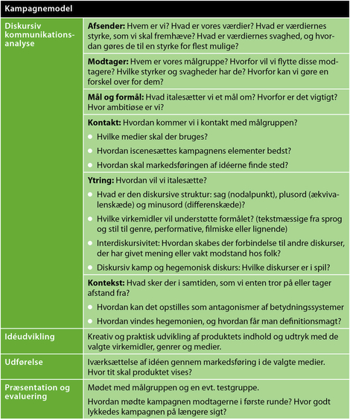

Hjælpeark til arbejde med kampagne. Skal ikke nødvendigvis bruges som den står her.

Relevante links:
https://www.dst.dk/da/ (Danmarks statistik)
https://jyllands-posten.dk/politik/ECE13450731/ung-kandidat-bruger-tinder-i-jagten-paa-stemmer/?st=1
https://hhxelev.dk/minerva-modellen/ (stikord og video om segmenter)

